
115/2018
Texte
Umweltwirkungen von Tierarzneimitteln
Unterrichtsmaterial für landwirtschaftliche
Berufsschulen

Impressum

Herausgeber:
Umweltbundesamt
Wörlitzer Platz 1
06844 Dessau-Roßlau
Tel: +49 340-2103-0
Fax: +49 340-2103-2285
info@umweltbundesamt.de // arzneimittel@uba.de
Internet: www.umweltbundesamt.de

/umweltbundesamt.de
/umweltbundesamt

Autorenschaft:
Julia Steinhoff-Wagner, Ruth Haupt, Simone M. Schmid, Susanne Lehnert, Brigitte Petersen
Institut für Tierwissenschaften/Rheinische Friedrich-Wilhelms-Universität Bonn, Bonn

Bianca Ziehmer
Ministerium für Umwelt, Energie, Ernährung und Forsten Rheinland-Pfalz

Forschungskennzahl:
3715 63 430 2

Abschlussdatum:
August 2018

Redaktion:
Arne Hein
Fachgebiet IV 2.2 Arzneimittel, Wasch- und Reinigungsmittel

ISSN 1862-4359

Dessau-Roßlau, Dezember 2018

Die Verantwortung für den Inhalt dieser Veröffentlichung liegt bei den Autorinnen und
Autoren.

Inhaltsverzeichnis
1 Unterrichtsplan 4
2 Lernziele 5
2.1 Lernziele der Unterrichtseinheit (45 min) 5
2.2 Einordnung der Lernziele in den Rahmenlehrplan 5
3 Informationen zur Unterrichtsgestaltung 6
3.1 Einleitung 6
3.2 Erarbeitung 1 6
3.3 Erarbeitung 2 6
3.4 Zusammenfassung 6
4 Hintergrundinformationen für Lehrende 7
5 Arbeitsblatt 1: Abbau, Verlagerung und Verbleib von Tierarzneimitteln in der Umwelt 8
5.1 Druckvorlage 8
5.2 Musterlösung 9
6 Arbeitsblatt 2: Beispiele für Auswirkungen von Tierarzneimitteln auf Nichtzielorganismen 10
6.1 Druckvorlage 10
6.2 Musterlösung 12

Download: Die Unterrichtsmaterialien stehen unter folgendem Link zum Download zur Verfügung: https://www.umweltbundesamt.de/TAM-berufsschule-umweltwirkung
Zitiervorschlag: Umweltbundesamt (2018): Umweltwirkungen von Tierarzneimitteln. UBA Unterrichtsmaterial für landwirtschaftliche Berufsschulen. URL: https://www.umweltbundesamt.de/TAM-berufsschule-umweltwirkung

Unterrichtsplan
Unterrichtsphase | Zeit (min) | Inhalte | Methodik | Medien
Einleitung | 5 | Stundenthema: unerwünschte Auswirkungen von Tierarzneimitteln  Impulsvorschlag: Bauer Hermann hat gelesen, dass Antibiotika mit der Gülle auf das Feld kommen und dort Auswirkungen haben. Die Schülerinnen und Schüler (SuS) werden als Experten befragt, was sie darüber wissen. | Impuls,  Geleitetes Gespräch  Festhalten der Ergebnisse auf der Tafel, Stundenthema entwickeln | Tafel
Erarbeitung 1a | 5 | Die Klasse bearbeitet im Unterrichtsgespräch und mit einem Arbeitsblatt die Frage, was mit Tierarzneimitteln in der Umwelt geschieht. | Klassenunterricht  Erarbeiten im geleiteten Unterrichtsgespräch | Arbeitsblatt 1
Erarbeitung 1b | 5 | Ergebnissicherung | Übernahme der Muster-lösung von Arbeitsblatt 1 | Folie oder PowerPoint-Präsentation mit Musterlösung Arbeitsblatt 1
Erarbeitung 2a | 15 | Gruppen erarbeiten zwei Beispiele für Wirkungen auf Nichtziel-Organismen, offene Fragen zur Aufgabenstellung beantworten. | Gruppenarbeit | Arbeitsblatt 2 mit Tabelle zum Ausfüllen
Erarbeitung 2b | 10 | Ergebnissicherung | SuS stellen ihre Ergebnisse vor, Lehrende/r blendet Musterlösung ein, SuS gleichen ab und korrigieren ggf. | Tabelle mit Musterlösung Arbeitsblatt 2
Zusammen-fassung | 5 | Zusammenfassung der Stunde in Stichpunkten an der Tafel notieren. SuS übernehmen die Stichpunkte in ihre Unterlagen. Frage von Bauer Hermann beantworten | Unterrichtsgespräch, Einzelarbeit | Tafel, Heft

Lernziele

Lernziele der Unterrichtseinheit (45 min)
Diese Unterrichtsmaterialien sind mit der weiteren Unterrichtseinheit „Verschleppung von Tierarzneimitteln in die Umwelt“ (www.uba.de/TAM-berufsschule-verschleppung) abgestimmt. Mit dieser Unterrichtseinheit sollen die Auszubildenden zur Problematik Umweltwirkungen sensibilisiert werden, um anschließend handlungsorientiert Lösungen zur Vermeidung von Verschleppungen zu entwickeln.
Lernziele dieser Unterrichtseinheit sind:
- Definitionen von Ziel- und Nichtzielorganismen kennen
- Erwünschte Wirkungen, Nebenwirkung und unerwünschte Wirkungen in der Umwelt unterscheiden
- Prozesse von Tierarzneimitteln in der Umwelt (Abbau, Verlagerung und Verbleib) nachvollziehen
- Auswirkungen bestimmter Tierarzneimittel auf die Umwelt kennen
- Sensibilisierung für die Problematik beim zukünftigen Umgang mit Tierarzneimitteln
- Text und Tabellen verstehen
- Zusammenarbeiten durch die Gruppenarbeit
- Vorstellen eigener Arbeitsergebnisse aus der Gruppenarbeit

Einordnung der Lernziele in den Rahmenlehrplan
Die Unterrichtsvorschläge entsprechen den im Rahmenlehrplan genannten Zielvorstellungen:
- Einsichten in Zusammenhänge erwerben speziell zwischen betrieblichen, rechtlichen, wirtschaftlichen und ökologischen Aspekten
- Bewusstsein für Kompromisse bezüglich Mit- und Umwelt
Ganz speziell bezieht sich der Unterrichtsvorschlag auf das übergreifende Lernziel:
- Vermeidung von Gesundheitsschäden
- Verminderung von Umweltbelastungen inklusive Maßnahmen
- Flexibilität gegenüber neuen beruflichen Anforderungen
Einordnung in Fachstufe 2./3. Ausbildungsjahr
- Maßnahmen zur Erhaltung bzw. Schaffung der Tiergesundheit begründen

Informationen zur Unterrichtsgestaltung

Einleitung
Diskussion in der Klasse mit der Einstiegsfrage:
- Welche Auswirkungen von Tierarzneimitteln in der Umwelt sind bekannt durch Medien etc.?
- Welche Wirkungen des Einsatzes von Tierarzneimitteln sind erwünscht, welche unerwünscht?
- Was bedeutet erwünschte und unerwünschte Wirkung in Bezug auf Tierarzneimittel?
- Eintragspfade von Tierarzneimitteln in die Umwelt
- Unterrichtsgespräch

Erarbeitung 1
Erarbeitung zu Abbau, Verlagerung und Verbleib von Tierarzneimitteln in der Umwelt durch Arbeitsblatt 1. Erarbeitung der Lösungen im gemeinsamen Unterrichtsgespräch.
Abgleich der ausgefüllten Arbeitsblätter mit der Musterlösung. Überleitung zu unterschiedlichen unerwünschten Wirkungen im Boden oder in Gewässern.

Erarbeitung 2
Erarbeitung von Wirkungen auf Nichtzielorganismen in einer durch zwei teilbaren Anzahl von Gruppen (Arbeitsblatt 2 mit Tabelle vorher austeilen, lesen lassen und Fragen klären), in 15 Minuten muss die Tabelle mit Informationen gefüllt werden, bei schnellen Gruppen zusätzliche Ergänzung durch Recherche im Internet.
Arbeitsaufträge: Markieren und in Tabelle übertragen: Stoffklasse, Wirkstoff, Grund der Anwendung, Ziel- und Nichtzielorganismen sowie Umweltwirkungen
Ergebnissicherung:
- Die Gruppen stellen ihre Arbeitsergebnisse vor
- Projizieren der Tabelle. Alle Spalten abdecken bis auf Spalte „Wirkstoff“
- Besprechung der Tabelle, besprochene Punkte aufdecken, sodass die SuS diese ergänzen können. Vollständige Übersicht „Beispiel für Auswirkungen von Tierarzneimitteln auf Nichtzielorganismen“ zeigen und erläutern, dass die bearbeiteten Fälle nur einige Beispiele von vielen sind.
Hinweis: In der Infografik „Effekte von Tierarzneimitteln auf Nichtzielorganismen“ gibt es viele weitere Beispiele (https://www.umweltbundesamt.de/TAM-effekte)

Zusammenfassung
Fazit aus der Stunde an der Rückseite der Tafel:
Tierarzneimittel werden eingesetzt, um Krankheiten zu therapieren. Sie können neben den erwünschten Wirkungen unerwünschte Wirkungen haben auf:
- Boden,
- Wasser,
- Bodenleben,
- und Nutzpflanzen
Das Vermeiden von bislang nicht untersuchten Wirkungen wird als vorsorgender Umweltschutz bezeichnet.

Hintergrundinformationen für Lehrende
- Eintrag und Vorkommen von Tierarzneimitteln in der Umwelt (www.uba.de/TAM-eintrag)
- Umweltwirkungen von Tierarzneimitteln (www.uba.de/TAM-wirkung)
- Umweltaspekte bei der Zulassung von Tierarzneimitteln (www.uba.de/TAM-zulassung)
- Infografik: Haupteintragspfade von Tierarzneimitteln in die Umwelt (www.uba.de/TAM-eintragspfade)
- Infografik: Tierarzneimittel in der Umwelt: Abbau, Verlagerung und Verbleib (www.uba.de/TAM-verbleib)
- Infografik: Effekte von Tierarzneimitteln auf Nichtzielorganismen (www.uba.de/TAM-effekte)
- Infografik: Umwelt-Checkliste für den Einsatz von Tierarzneimitteln (www.uba.de/TAM-checkliste)

Arbeitsblatt 1: Abbau, Verlagerung und Verbleib von Tierarzneimitteln in der Umwelt

Druckvorlage
Abbau, Verlagerung und Verbleib von Tierarzneimitteln in der Umwelt
Aufgabe:  Ordnen Sie die Prozesse den Abbildungen zu, indem Sie die Überschriften in die weißen Kästen der Infografik eintragen. | 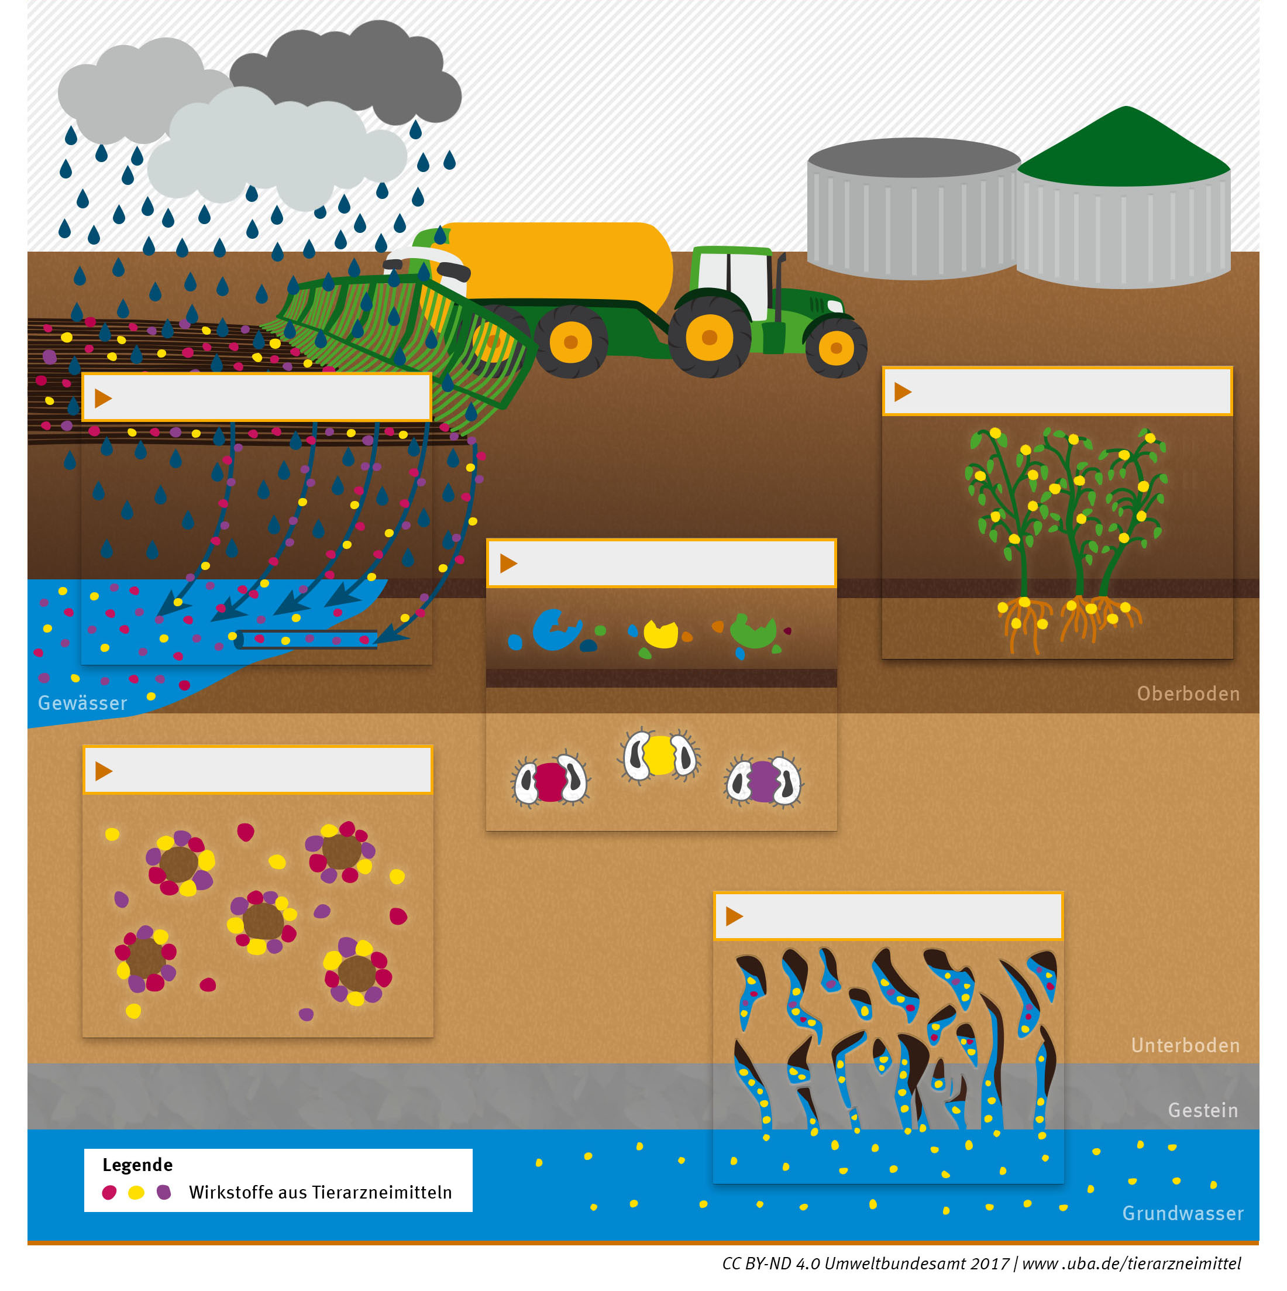
- Anlagerung
Tierarzneimittel können sich an Bodenpartikel anlagern. So sind sie vom Abbau durch Mikroorganismen weitestgehend ausgeschlossen und können sich ggf. bei wiederholter organischer Düngung anreichern.
- Abschwemmung
Tierarzneimittel können in oberirdische Gewässer gelangen, z.B. mit dem Regen, im Wasser gelöst, an Bodenpartikel gebunden, durch Erosion oder über Drainagen.
- Versickerung
Tierarzneimittel können mit dem Sickerwasser in das oberflächennahe Grundwasser gelangen und damit potenziell auch im Trinkwasser vorkommen.
- Abbau
An der Bodenoberfläche können Tierarzneimittel physikalisch abgebaut werden. Im Boden werden sie vor allem durch Mikroorganismen abgebaut. Ob und wie schnell sich Tierarzneimittel abbauen ist je nach Wirkstoff unterschiedlich.
- Aufnahme
Tierarzneimittel können von Pflanzen aufgenommen werden und damit potenziell auch in Nahrungsmittel gelangen.

Musterlösung
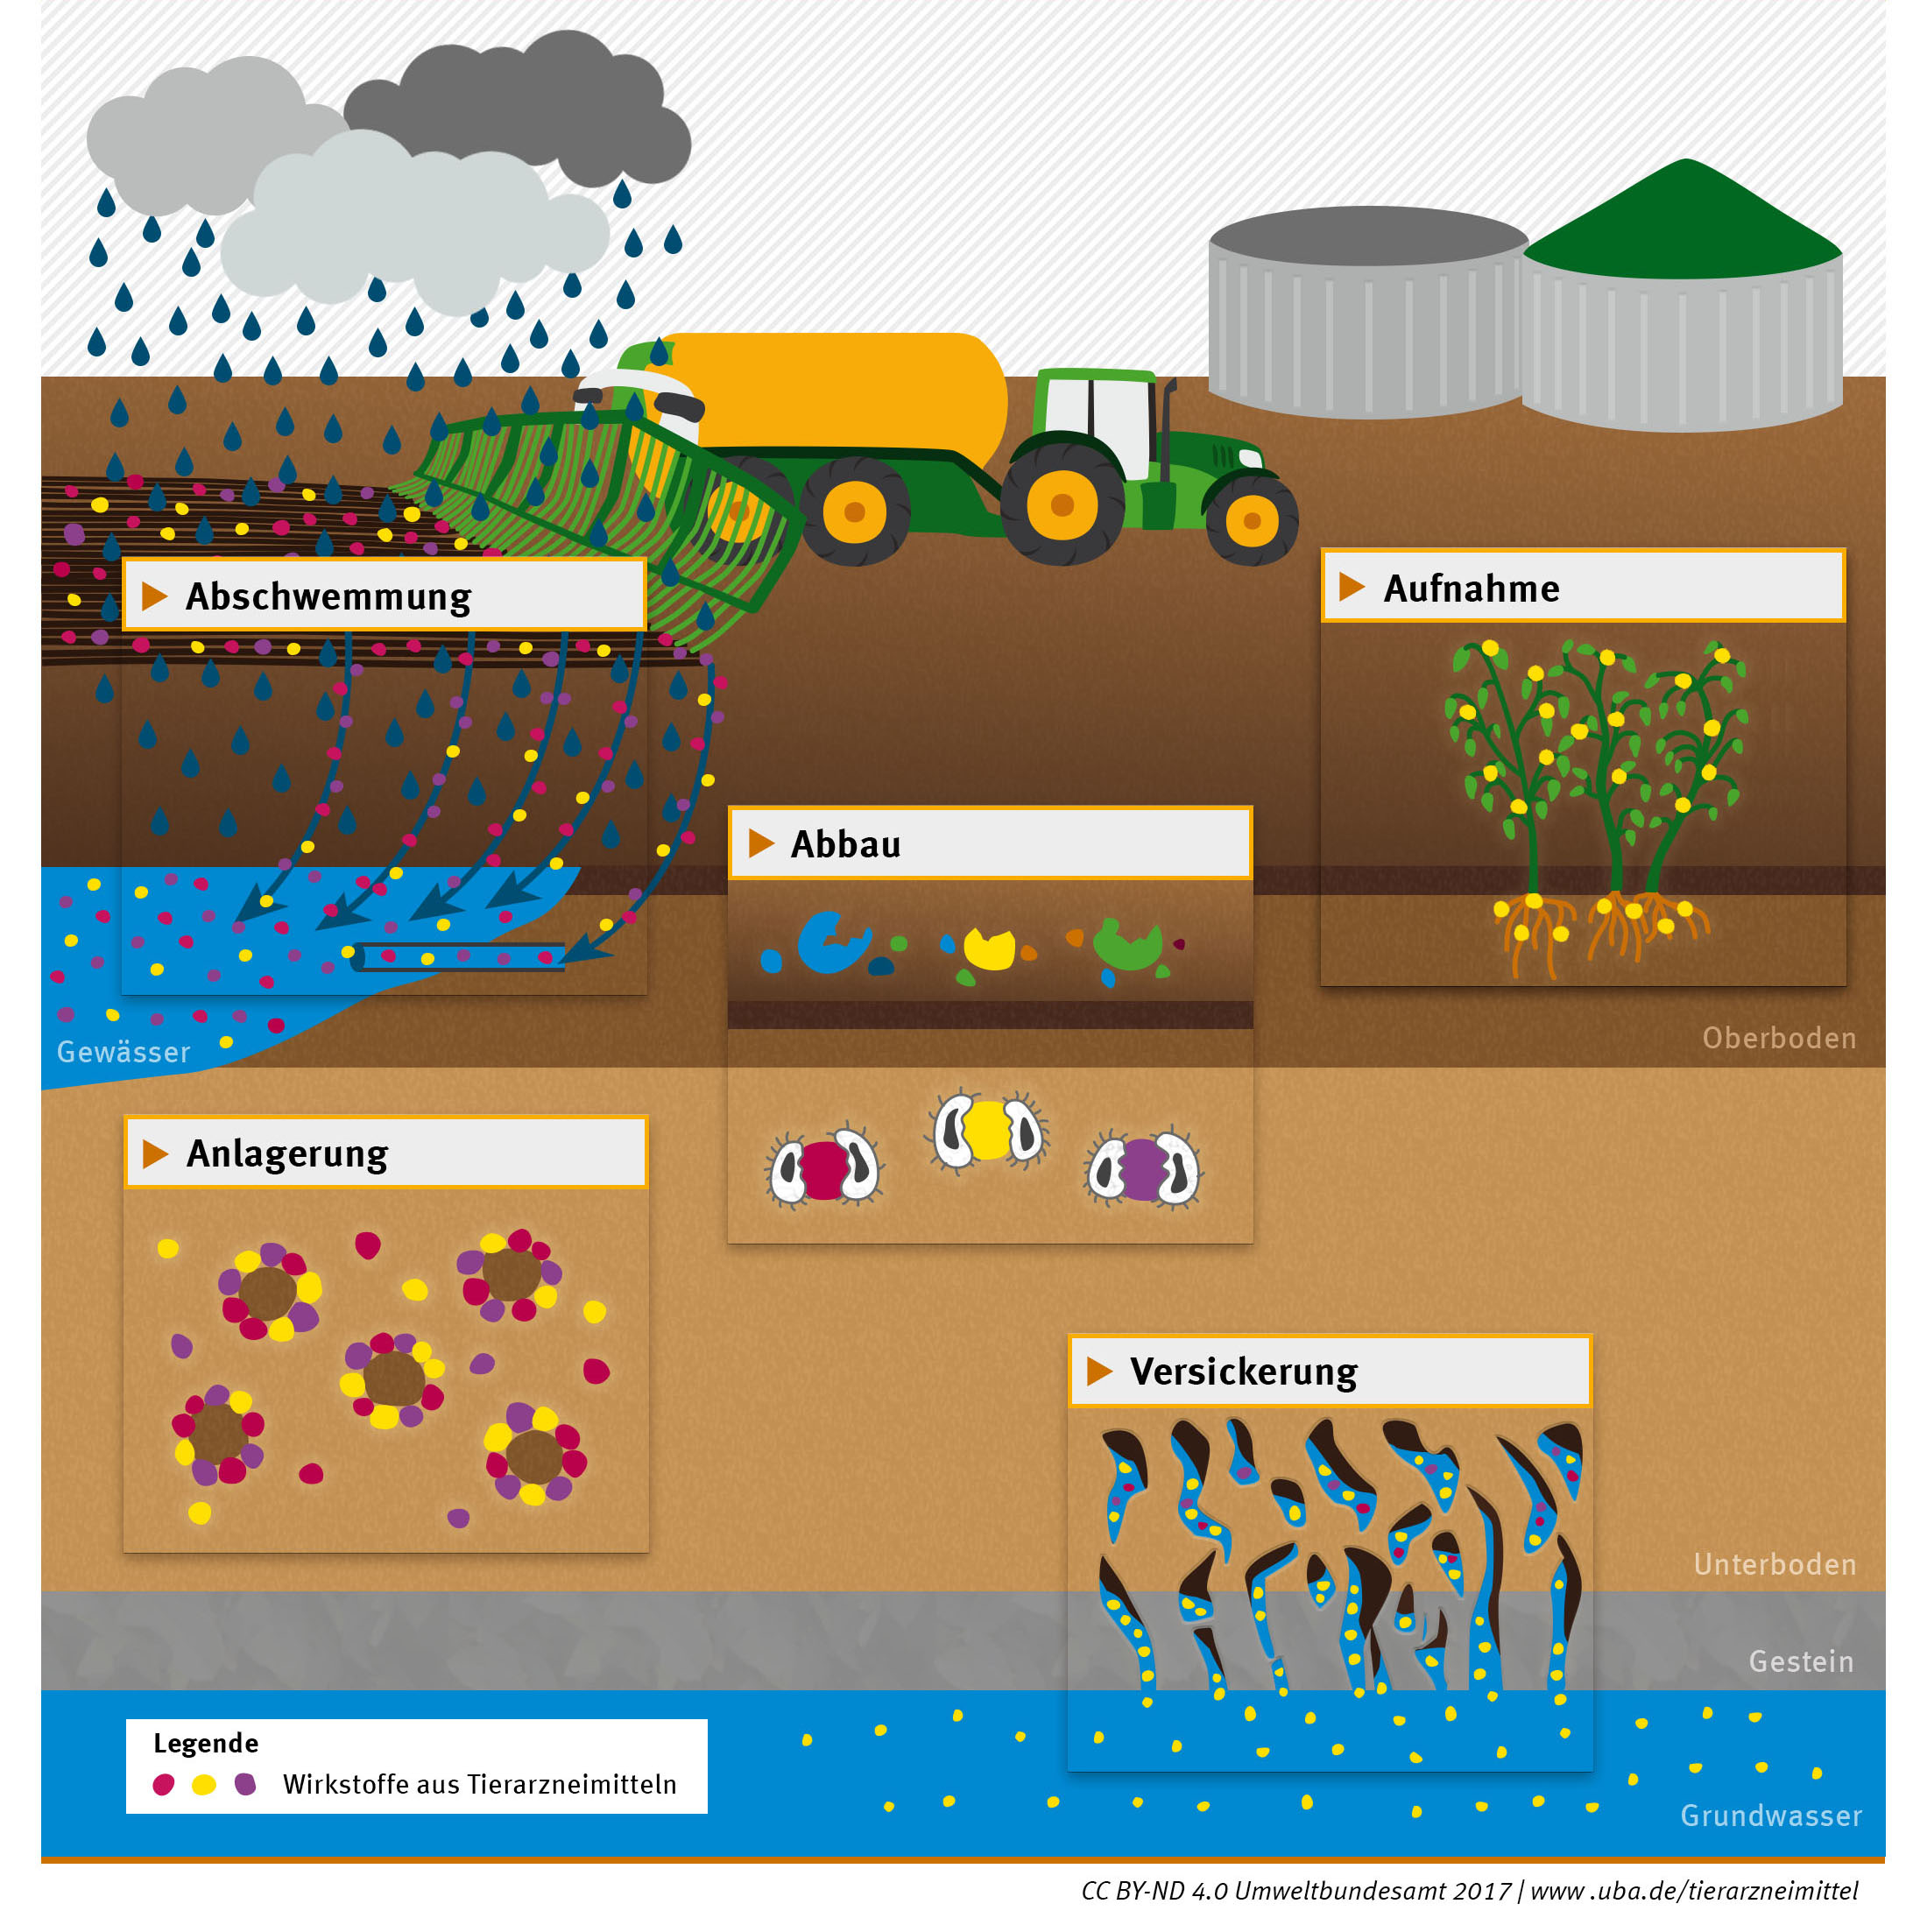

Arbeitsblatt 2: Beispiele für Auswirkungen von Tierarzneimitteln auf Nichtzielorganismen

Druckvorlage
Beispiele für Auswirkungen von Tierarzneimitteln auf Nichtzielorganismen
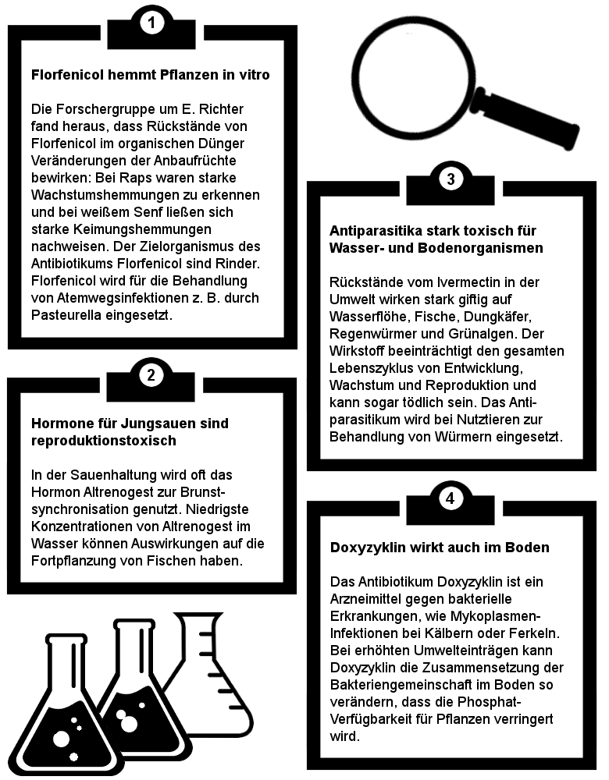

Beispiele für Auswirkungen von Tierarzneimitteln auf Nichtzielorganismen

Stoffklasse | Wirkstoff | Zielorganismus | Grund der  Anwendung | Nichtzielorganismus | Unerwünschte  Auswirkungen
Antibiotika | Linocmycin | Schwein | z. B.: Dysenterie | Bodenmikroorganismen | Änderung der  Bakteriengemeinschaft

Musterlösung
Beispiele für Auswirkungen von Tierarzneimitteln auf Nichtzielorganismen
Stoffklasse | Wirkstoff | Zielorganismus | Grund der  Anwendung | Nichtzielorganismus | Unerwünschte  Auswirkungen
Antibiotika | Linocmycin | Schwein | z. B.: Dysenterie | Bodenmikroorganismen | Änderung der  Bakteriengemeinschaft
Antibiotika | Florfenicol | Rind (nicht bei Milchkühen), (Schwein) | Atemwegserkrankungen durch z. B: Pasteurella | Raps,  Weißer Senf | Starke Wachstumshemmungen, Starke Keimungshemmungen
Antibiotika | Doxyzyklin | Kälber, Ferkel | Mykoplasmen-Infektion (Atemwegsinfektion) | Bodenmikroorganismen | verringerte Phosphat- Verfügbarkeit für Pflanzen
Antiparasitika | Ivermectin | Schwein, Rind | Entwurmung | Wasserflöhe, Fische, Dungkäfer, Regenwurm, Grünalgen | Toxische Wirkung  Wachstumshemmung
Hormone | Altrenogest | Jungsauen, (Stuten) | Synchronisation | Fische | Sehr starke Effekte auf Reproduktion

